
作品编号：CACR2026EA16XZ

作品类别： □软件设计 □硬件制作 ■工程实践
□密码应用技术 □其它

2026年第十一届全国密码技术竞赛作品设计报告

作品题目：ML-KEM 解封装实现的时间侧信道检测与常数时间防护（暂定题名）

2026 年 10 月 7 日
中国密码学会

基本信息表
编号：CACR2026EA16XZ
作品题目：ML-KEM 解封装实现的时间侧信道检测与常数时间防护（暂定题名）
作品类别：□软件设计 □硬件制作 ■工程实践 □密码技术应用 □其它
作品内容摘要：
本作品构建C11本地审计与复算工程，接入固定ML-KEM-768便携C实现，用独立NIST向量、接口边界及版本等价验证功能。普通采集在完整解封装窗口内计时，保留逐次记录、公开输入流摘要、源码与产物身份。历史人工分支回归关联源码、机器码、名义统计与掩码对照，明确其教学审计边界。在真实4vCPU KVM/x86_64 Linux取得普通参考及三种编码无分支形态的实现的性能数据；在8个固定无秘密任务上，C与SciPy精确复算结果一致，补充预导入对照后的窗口比值中位数0.001562。作品提供统一入口、离线展示与干净复算。新受控防护时序闭环及非原作者执行仍缺，不把未检出、功能通过或复算更快解释为安全认证。
关键词（五个）：ML-KEM；时间侧信道；常数时间；证据资格；可复现性

1.作品功能与性能说明
本作品处理ML-KEM软件解封装审计中常见的证据脱节：只有时间差而缺少对象身份，只有源码改造而缺少实际产物，或者把未检出与安全认证混为一谈。工程将功能、测量、分析、定位、防护和复现分为可核验步骤，使使用者能够判断一份结果支持到哪一层。
可运行对象固定为ML-KEM-768；核心算法封装、随机源、输入生成、计时、统计与运行校验为C11。CMake/CTest是唯一构建测试来源。audit入口提供环境及源身份、功能检查、普通采集、描述分析、条件化成对分析、历史复算和离线HTML导出。没有远程服务或密钥恢复功能。
当前成果包括独立功能证据、真实x86_64 Linux普通记录、历史人工机制防御案例及有限精确复算效率增量。正式批次比较在准备失败处停止，未执行K4/K16开发或20对确认。工程可用与竞赛所有要求达标是不同状态；后续章节保留尚未闭合的要求。

2.设计与实现方案

2.1 实现原理
ML-KEM库采用mlkem-native便携C后端的固定快照，完整提交见来源[2]，标准口径为2024年FIPS 203。公钥1184字节、私钥2400字节、密文1088字节、共享密钥32字节。上游源码和许可证原样保留；向量正确不代表FIPS模块认证。[1][2]
封装层首先检查指针和精确长度，避免短缓冲区进入固定长度内核。正确长度的无效密文继续走隐式拒绝，不向CLI暴露重加密验证标志。系统随机源失败向调用方传播；公开种子的确定性入口限实验夹具，不用于保护业务密钥。
本轮公开核查U01与适用审查D01区分旧Kyber、最终ML-KEM、架构后端及固定版本。固定库已有volatile值屏障和相关清理；后续配置、汇编栈标记及ABI问题按实际便携构建排除。C层恒时未形式证明，硬件乘法前提和不可读勘误保留未知。自有修正DEF-F01仅补齐真实构建路径记录，不改变密码运算，也不构成上游新漏洞或防护效果证据。[2]
普通输入为valid、bit-flipped、random三类，比例1:1:1，全部长度1088字节。标签来自生成规则，不来自内部接受标志。输入生成、分配、结果消费及I/O位于计时窗口外，窗口内覆盖完整包装层与内核解封装。数据保存原始顺序，公开种子固定类别乱序，不删除普通长尾。
程序记录时钟、单位、读钟及空窗自检、运行完成声明、实际可执行文件SHA3-256、源身份和编译条件。统一入口仅在数据结构和完成声明通过后导出描述页面；HTML完成写入后独占发布，失败产物保留为部分输出。默认使用归档机制案例，不构建旧主动机制计时入口。
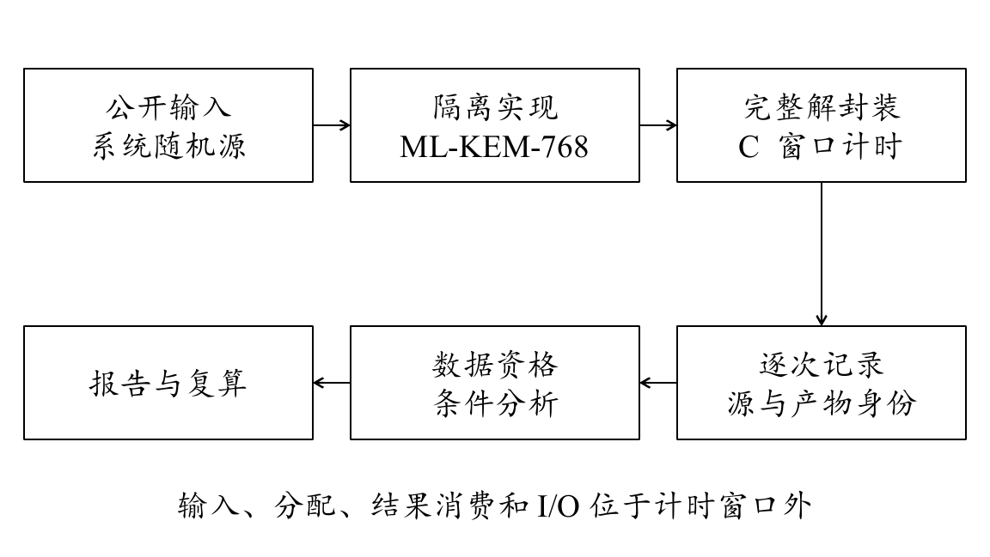
图1 软件流程。实时普通记录、历史重分析和合成统计分别留证。

2.2运行结果
原生目标环境为Ubuntu 24.04.4、Linux 6.8.0-138、x86_64/KVM、4个vCPU，CPU型号字符串为AMD EPYC 9K65 192-Core Processor。192-Core是型号字符串，不是实例资源。正式普通产物为GCC 13.3.0、RelWithDebInfo、-O2 -g -DNDEBUG、无LTO及非sanitizer，外部taskset绑定CPU2。宿主频率、物理资源和调度无法由来宾控制。
前置参考三次各3000条，共9000条完整记录，均值分别47075.037、46237.526、46121.981ns。CLOCK_MONOTONIC报告分辨率1ns，观察最小正读钟增量19ns；表示单位和报告分辨率不能替代实际精度。每次保存10000个读钟增量及1000个空窗值，未扣开销。源、产物与数据见证据E01。
统一入口已完成参考短采集并导出真实页面；短演示仅证明流程，不替代正式样本。历史20份五种子四版本数据生成40份报告，与归档逐字一致，未重新采集。功能、历史重分析及实时普通记录分别展示，避免把封存材料伪装成现场实验。

2.3技术指标
接口以1088字节正确长度密文作为普通测量负载；每次固定100次预热。逐次CSV含运行、实现、类别、序号、纳秒值和单位；配套元数据保留源与产物身份。描述分位数按floor(p×(n−1)+0.5)零基下标，不插值。旧报告“nearest rank”名称不准确，但数值和历史兼容输出不改。
新的条件化分析限4—20个成对单位、相同调用数和有界整数时间差。令d_k为对内总耗时差，T为差值和的绝对值，枚举全部2^m种标签交换，上尾包含等值，alpha固定0.01。独立对内交换及无后效条件不足时输出证据不足；效应区间另需成对单位iid。程序资格声明不是外部独立审计。
这是既有精确随机化方法的工程实现，并未首次提出。C11利用相邻交换状态更新整数和，避免浮点近似移动等值边界；独立手算及SciPy核对验证实现。真实参考后赋独立标签属于无秘密零效应控制，合成偏移属于统计夹具，不能写成密码泄露。

3.系统测试与结果

3.1测试方案
测试分为功能与接口、记录与来源、统计正确性、失败传播、产物核对及作者复算。独立NIST向量提供预期答案，不由被测实现自产。源码和编译条件改变后，对受影响产物重建并执行必要检查；动态检查与正式测量分目录、分时执行。
正常构建覆盖四版KAT、随机源失败、功能等价、CLI、向量及摘要、记录与数据资格、配对数学和预算失败、统计手算、工作流及源码导出。普通性能固定S02执行31项；后续只读复算S03增加到32项。有限模型校准S04新增卷积手算检查，原生固定源码的GCC普通与Clang动态各33项通过。各快照按其实际注册与执行解释，旧主动机制计时不在默认交付范围。
参数、方法、成本边界与有限数据集合在观察确认结果前冻结。开发和确认分开；原始负结果、失败准备和未闭合成本保留，不换种子、改阈值或重开预算得到通过。软件夹具时间不进入真实平台性能结果。

3.2 功能测试
每版独立KAT覆盖25组KeyGen、25组Encaps、10组Decaps及20组密钥校验，解封装包含5组隐式拒绝。四版共320组独立用例；接口检查包括空指针及错误长度。三组对参考版的差分各覆盖64个公开种子和三类输入，拒绝样本另核对J(z∥c)。
已有S02/S03/S04各按31/32/33项解释。本轮N01主要执行窗口为UTC 16:18:45—16:19:13，GCC13.3普通及Clang18.1.3 ASan/UBSan各34项通过，GNU_STACK为RW。四版构建路径于UTC 16:22:32另行交叉核对。40份旧报告及C01—C04主结果逐字一致；执行者为作者代理，非原作者尚未执行。随机open失败已测，read/close故障注入未执行；此前GCC动态构建失败内部原件保留，未关闭警告或改封存补丁。
统计正确性包含4个相同差的精确尾计数2/16、零总和16/16、全并列、整数边界、畸形数据及计划拒绝、覆盖拒绝和依赖资格不足。源码导出按清单验证，不含.git；构建身份明确为导出摘要，兼容字段不冒称Git提交。

3.3 性能测试
普通性能在同一Linux目标、固定源码S02和6个运行块执行。每块三种编码无分支形态的实现分别3000正式及100预热，六种方法排列全部出现；三种实现共享该块公开种子、有序输入流和负载比例。18个完整运行，共54000条正式记录、1800次预热；采集过程中不并行安装、编译或其他测量。
逐次数据支持单次P50/P90/P99；每运行均值独立保留，不池化成同样数量的独立任务。相对参考，hardened均值差101.959ns、相对开销0.220522%，探索性99%成对bootstrap区间−3.725至189.399ns；deployable差−30.101ns、开销−0.065103%，区间−240.918至193.997ns。区间均跨零。
6个运行对的iid条件在KVM上未得到证明，bootstrap区间仅是该模型下的探索描述，不保证总体覆盖，也不作防护效果判定。hardened保留函数级O0控制，reference/deployable正常优化，比较同时包含优化和代码形态差异；不能把速度差完全归于安全防护。负开销允许存在，不能据此声称更安全。
本轮N01另采18个普通运行，54000条正式记录和1800次预热；hardened与deployable相对reference开销分别为0.824599%及1.091517%，99%探索区间均跨零，完整父窗口合计4.162秒。新源码及产物另列N01；图2和表1仍为旧E02，两个身份不混用，普通开销不判防护效果。
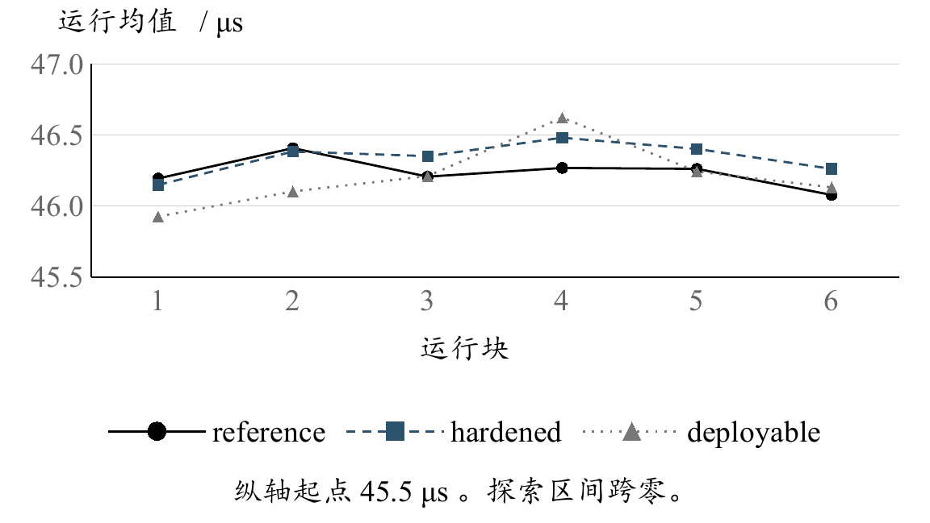
图2 全部18个普通运行均值。单位换算为微秒；非单次记录或总体置信区间，长尾及分位数见表1和原始数据。
表1 原生普通运行的逐次分位数 单位ns 每运行3000条
运行块 | 实现 | 均值 | P50 | P90 | P99
1 | reference | 46193.517 | 45720 | 45949 | 54699
1 | hardened | 46148.423 | 45908 | 46058 | 50968
1 | deployable | 45925.623 | 45688 | 45829 | 50667
2 | reference | 46407.084 | 45538 | 48678 | 60098
2 | hardened | 46383.034 | 45849 | 46129 | 56419
2 | deployable | 46102.585 | 45578 | 45808 | 56459
3 | reference | 46206.193 | 45688 | 45929 | 55897
3 | hardened | 46350.749 | 45808 | 46029 | 56530
3 | deployable | 46209.969 | 45689 | 45909 | 56238
4 | reference | 46267.377 | 45729 | 45950 | 56348
4 | hardened | 46480.338 | 45929 | 46169 | 56799
4 | deployable | 46621.075 | 45779 | 47489 | 60619
5 | reference | 46261.240 | 45719 | 45950 | 56279
5 | hardened | 46401.231 | 45849 | 46089 | 56408
5 | deployable | 46241.867 | 45718 | 45938 | 56498
6 | reference | 46077.670 | 45540 | 45879 | 56389
6 | hardened | 46261.061 | 45719 | 45949 | 56549
6 | deployable | 46131.357 | 45579 | 45789 | 56479
表1来源：E02/performance.report及同名CSV/meta；原始长尾完整保留。区间见正文，属于运行级条件描述。

3.4 测试数据与结果
历史人工回归在重加密所用消息编码中引入秘密相关分支。消息来自私钥参与的解密，源依赖与实际编译产物可以对应。hardened在相同优化控制下改用掩码，保持密码语义；deployable是正常优化下的编码形态对照。上游目标函数本来无分支，二者不是对上游新漏洞的修复。
既有ARM64五种子四版本档案中，H1全零对全一主比较在预定1e−4阈值仅4/5显著；H2恒定组对变化组在1e−3阈值，人工回归5/5显著、reference/deployable各5/5未检出、hardened有1/5显著残差。两轮假设和阈值不同；固定消息组仅两个密文反复测量，名义p值不校正序列依赖。既有强措辞以统计审计限制为准。
有限批次路线首次原生准备在GCC结构体初始化编译错误处停止，保留40000共同调用/3600秒未闭合预留。K4/K16开发、选择及20对确认未执行，没有稳定性收益或成本比值。后续可移植性修复和普通验收不能回填成该合同成功。
统计主方向尚无超越正确配置dudect或RTLF的依据。dudect是自适应Welch检验族，RTLF理论涉及iid及有限方差，不能把既有相依记录误用造成的失败当胜利。[3][4] 备用方向采用SciPy1.16.3/NumPy2.3.5的精确成对交换、向量化、batch4096，与C使用相同20对整数数据、完整2^20分母、上尾含等值及同一检验统计量。[5]
开发2份固定文件、12次进程只用于兼容与选择；确认采用8份新冻结无秘密任务，每方法每份3次，共48次完整进程，精确尾计数及判定全部一致，原始CSV未变。每份最大C耗时均小于最小SciPy耗时，24个比值中位数0.001388504，范围0.001139408—0.001734854。SciPy总进程56.401718秒，C为0.080189秒；确认观察窗口56.487808秒，开发14.048571秒，均在固定总预算内。
启动成本敏感性补充沿用这8份任务。SciPy预导入后，48次尾计数仍完全一致，中位窗口比值0.001562070，每份C最大仍小于SciPy最小；基线就绪后49.704188秒，C完整进程0.079016秒，就绪6.559904秒另计。比较观察窗口56.349633秒，未超120秒。这是既有数据的成本边界复核，不是新独立确认、纯内核或密码加速；也不支持灵敏度或安全性提升。固定任务没有总体速度区间，研发完整墙钟未采集。
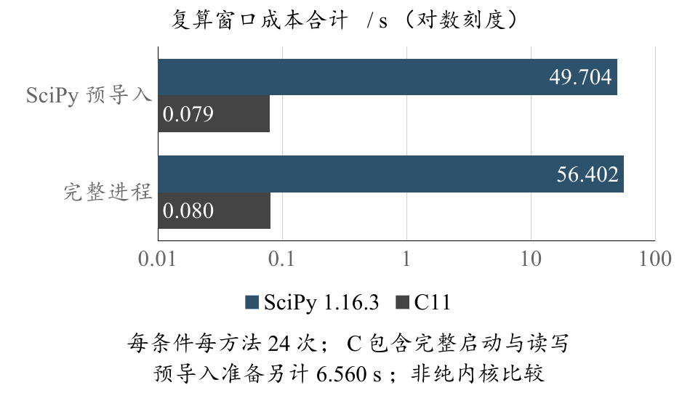
图3 两种成本边界下的精确复算耗时（对数刻度）
表2 有限效率确认 完整精确检验判定逐项一致
项 | 结果
固定确认任务 | 8份新冻结文件，各20对
实际完整进程 | 48次，退出码全部0
比值中位数 | 0.001388504
比值范围 | 0.001139408—0.001734854
原始身份 | CSV及冻结计划未修改
支持范围 | 限定完整进程复算效率

3.5 有限模型统计校准
在观察结果前固定12个成对单位。equal每对幅度为1，graded依次为1至12；差值为delta加正负幅度，五个效应值见表3。独立模型的全部4096种符号组合等概率；共同符号模型各仅两种结果。共40964份数据由C生成和验证，单位为合成ns，不是密码采集时间；没有新的ML-KEM解封装调用，不把模型当真实密码噪声分布。
每份数据分别用现有精确入口和另行实现的整数分布卷积核对，40964份尾计数全部一致；44份预先选定的SciPy审计也一致。独立零效应的误拒绝概率为26/4096和38/4096，均低于alpha=0.01；equal的结果与二项式手算吻合。表3保留全部效应结果，graded在效应4时仍只有353/4096检出；equal在效应1时的一份全零数据保留在分母中。
共同符号模型虽然均值为零，盲用独立交换规则时每个模型都是2/2拒绝；实际成对入口对四份依赖数据均返回证据不足。拒绝签收不等于把误报降至零。该补证支持固定有限模型的错误、检出和资格边界，未校准真实密码总体或真实序列依赖，不提供超越正确配置dudect/RTLF的检测证据。
表3 固定有限模型的原始拒绝数 每个独立模型4096种结果
效应delta（合成ns） | equal拒绝数 | graded拒绝数
0 | 26 | 38
1 | 794 | 48
2 | 4096 | 91
4 | 4096 | 353
12 | 4096 | 4096
表3来源：C02有限模型原始记录及C报告；效应0为模型内误拒绝，其余为该模型检出，不估计真实密码总体概率。

3.6 真实参考时间的后赋标签控制
C04使用E02六份封存普通参考记录。程序完整读取每份3000条及meta/cost并核验资格，每块固定取原序0至23组成12对；采集后独立等概率交换标签，遍历全部4096种组合。时间值不添加偏移，也不按原密文类别或秘密分类。保存144个原时间及24576份差值和计数，新解封装调用为0。
整数精确结果与独立逐项求和、排序秩核验逐行一致，24份预定SciPy审计一致，完整动态运行的原始行也一致。表4给出全部六块结果，各自的条件拒绝概率不超过0.01。C任务约0.209秒，读取、计算和原始记录关闭均计入，最终摘要及状态发布另列。
表4 后赋标签模型的条件拒绝数 每块4096种标签
运行块 | 条件拒绝数 | 条件概率
1 | 40 | 0.009765625000
2 | 40 | 0.009765625000
3 | 40 | 0.009765625000
4 | 38 | 0.009277343750
5 | 40 | 0.009765625000
6 | 38 | 0.009277343750
表4 来源：C04完整标签记录及C报告；条件概率以4096为分母，无Monte Carlo抽样误差，不是总体误报率估计。
这只验证给定时间对后独立标签模型的条件错误控制，不要求这些给定时间值iid；不代表采集时实施了该随机化，也不校准原密文类别或真实密码总体。初版遗漏成本内容校验，未签收并保留；修复复用共用C读取器，时钟、身份、计数或成本矛盾在输出数据前被拒绝。旧统计规则和原始时间不改。

4.应用前景
作品可作为本地密码实现审计教学及工程复核工具。开发者可以先确认功能和接口，再保存普通运行的完整记录；使用者可从指定文件重分析，核对方法、源身份和限制，减少“只有一个p值”或“只看源码分支”的错误判断。
适用范围是单机ML-KEM-768便携C实现、本地运行与离线复算。未来需要团队在批准的防御测试计划下取得新的受控防护前后数据、进行必要的因果分离，并由实际未参与实现的成员独立执行。云宿主控制不足、其他处理器、优化条件或网络环境的变化都需要新的身份和证据，不能用现有数字外推。

5. 结论
本轮补齐公开来源与固定版本适用性审查，修正构建身份记录中的路径错误，保留算法及历史数据。软件、功能与产物核验、普通性能、既有数据复算分别留证。有限精确复算效率服务于统计检测的核查与复现，不支持ML-KEM加速、检测更灵敏或防护已有效；当前材料为供团队审阅修改的提交候选版。
演示的实际界面截图因工具本地文件访问策略受限，未取得；离线页面和真实程序日志已提供，截图需团队手工完成。未闭合项仍包括新受控防护时序闭环、历史差异的完整因果分离、运行独立性校准和真实非原作者执行。新平台普通性能与静态产物核验不能替代这些证据。作品编号、正式题名、实际分工、签字、意见和盖章由团队真实填写及完成；本报告不宣称已经正式提交或全部要求达标。

6 来源与复现材料
[1] NIST. Module-Lattice-Based Key-Encapsulation Mechanism Standard. FIPS 203, 2024. https://csrc.nist.gov/pubs/fips/203/final
[2] pq-code-package. mlkem-native固定快照及证明边界。https://github.com/pq-code-package/mlkem-native/blob/b3ba7b32773e657dd37f6f87bce82528459ad8a4/SOUNDNESS.md；预防性值屏障变更：https://github.com/pq-code-package/mlkem-native/pull/1342。
[3] Reparaz O, Balasch J, Verbauwhede I. Dude, is my code constant time? DATE 2017；dudect固定dc269651fb2567e46755cfb2a13d3875592968b5。https://github.com/oreparaz/dudect
[4] Dunsche M, et al. With Great Power Come Great Side Channels: Statistical Timing Side-Channel Analyses with Bounded Type-1 Errors. USENIX Security 2024；已核对官方勘误。https://www.usenix.org/conference/usenixsecurity24/presentation/dunsche
[5] SciPy. permutation_test官方定义；对照实际版本SciPy1.16.3/NumPy2.3.5。https://docs.scipy.org/doc/scipy/reference/generated/scipy.stats.permutation_test.html
[6] clangover机制出处固定7f4d5dc162b77c362a34a0d52949f7a3e1b16d81，原对象是旧Kyber，不能冒称FIPS 203。https://github.com/antoonpurnal/clangover
证据：U01公开来源，D01固定版本审查，E01前置，E02旧性能，H01人工档案，C01—C04统计复核，A01旧作者复现（旧别名R01），N01本轮Linux核验与A02作者代理复算。原数值CSV不改；运行原件内部保留。支撑包source/docs内含公开审查与适用性，source/docs/evidence/candidate-round-20261007/native为有转换记录的匿名副本，复算与离线索引见source/README.md。真实非原作者须另留本人日志并签收。

